Paso 1
Inicio
(pantalla principal)
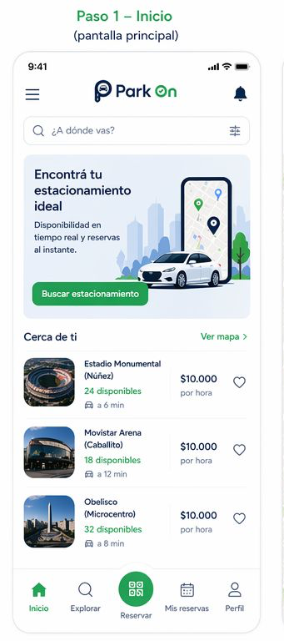

Paso 2
Explorar / Mapa
(elegir ubicación en el mapa)
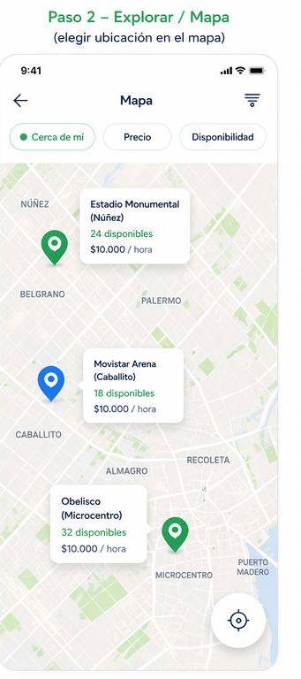

Paso 3
Detalle del lugar
(ver información y precio)
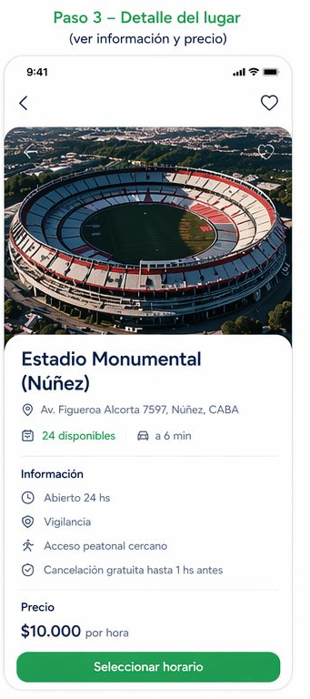

Paso 4
Seleccionar horario
(elegir fecha y horario)
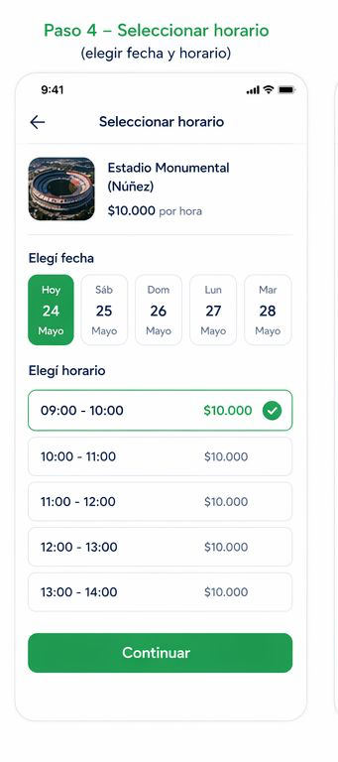

Paso 5
Pago
(elegir método de pago)
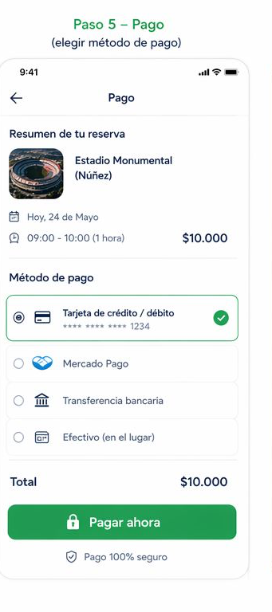

Paso 6
Confirmación
(reserva exitosa)
